

**INSTITUTO TECNOLÓGICO SUPERIOR P’URHÉPECHA**

DIVISIÓN DE ESTUDIOS PROFESIONALES

DEPARTAMENTO DE INGENIERÍA BIOMÉDICA

UNIDAD II **Estándares informáticos de imágenes en salud**

**Práctica 1**

**“**Creación de un repositorio de almacenamiento en línea y búsquedas avanzadas de información especializada**”**

8 SEMESTRE

NOMBRE DEL ALUMNO:

**Itzel Sarai Turja Bautista**

**Eder Agustín Fabián Tinoco**

ASIGNATURA:

**Informática Médica**

Profesor:

**ING. Carlos Eduardo López Valencia**

CHERÁN, MICHOACÁN **19 de marzo del 2019**

Contenido

**Capítulo 1** 3

Introducción 3

Capítulo 2 4

Marco teórico 4

2-1 Tipos de Sistemas de Control de Versiones 4

2.2 Repositorio 5

Capítulo 3 9

Procedimiento y resultados 9

Paso 1 9

Paso 2 10

Paso 3 10

Paso 4 11

Paso 5 13

Paso 6 14

Conclusión 15

Bibliografía 16

**Capítulo 1**

# Introducción

Hoy en día el uso de la tecnología es parte esencial de la vida, ya que permite la comunicación entre personas a grandes distancias, una de las grandes tecnologías que han sido esenciales en todos los campos son las computadoras, estas han ido evolucionando y con ello la creación de nuevos softwares que ayuden a cumplir con las necesidades de la vida cotidiana. Las computadoras hacen un sin fin de actividades que son realizadas en menor tiempo y que se pueden enviar y llegar en segundos al destinatario.

Una de las aplicaciones de las computadoras son los repositorios en línea, estos son un medio para almacenar, preservar, difundir y facilitar el acceso a los objetos digitales que alberga. En los últimos años los repositorios han cobrado importancia en la sociedad académica y científica, porque representan una fuente de información digital especializada, organizada y accesible para los lectores de diversas áreas.

Por otra parte, las búsquedas avanzadas son tipos de búsquedas que poseen ciertas características que facilitan tener resultados más exacto sobre lo que desea investigar; cuando necesitamos buscar información lo primero que hacemos es acudir a internet. Google es actualmente uno de los buscadores más utilizados, con sus múltiples herramientas.

Esta práctica tiene como objetivo saber el funcionamiento de los repositorios, sus características, los softwares que se pueden utilizar, los tipos que existen y finalmente los pasos para hacer uno en línea. También se estudiará en esta práctica las búsquedas avanzadas de información especializada.

# Capítulo 2

# Marco teórico

## 2-1 Tipos de Sistemas de Control de Versiones

**Sistema de Control de versiones Local**

En estos sistemas, el registro de los cambios de los archivos se almacena en una base de datos local.

Se llama **control de versiones** a la gestión de los diversos cambios que se realizan sobre los elementos de algún producto o una configuración del mismo. Una versión, revisión o edición de un producto, es el estado en el que se encuentra el mismo en un momento dado de su desarrollo o modificación.

Aunque un sistema de control de versiones puede realizarse de forma manual, es muy aconsejable disponer de herramientas que faciliten esta gestión dando lugar a los llamados **sistemas de control de versiones** o **VCS** (del inglés *Version Control System*). Estos sistemas facilitan la administración de las distintas versiones de cada producto desarrollado, así como las posibles especializaciones realizadas (por ejemplo, para algún cliente específico). Ejemplos de este tipo de herramientas son entre otros: CVS, Subversion, SourceSafe, ClearCase, Darcs, Bazaar, Plastic SCM, Git, SCCS, Mercurial, Perforce, Fossil SCM, Team Foundation Server. [1]

El control de versiones se realiza principalmente en la industria informática para controlar las distintas versiones del código fuente dando lugar a los **sistemas de control de código fuente** o SCM (siglas del inglés *Source Code Management*). Sin embargo, los mismos conceptos son aplicables a otros ámbitos como documentos, imágenes, sitios web, etc. [2]

## 2.2 Repositorio

Un repositorio es el directorio de trabajo usado para organizar un proyecto, aquí se encuentran todos los archivos que integran nuestro proyecto, y en el caso de Git, todos los archivos necesarios para llevar acabo el control de versiones.

Los datos almacenados en un repositorio pueden distribuirse a través de una red informática, como Internet, o de un medio físico, como un disco compacto. Pueden ser de acceso público o estar protegidos y necesitar de una autentificación previa. Los repositorios más conocidos son los de carácter académico e institucional. Los repositorios suelen contar con sistemas de respaldo y mantenimiento preventivo y correctivo, lo que hace que la información se pueda recuperar en el caso que la máquina quede inutilizable. A esto se lo conoce como preservación digital, [2] y requiere un exhaustivo trabajo de control de calidad e integridad para realizarse correctamente [3].

Depositar no debe confundirse con publicar. El depósito en los repositorios es una manera de comunicar públicamente los trabajos de los investigadores, aumentando su difusión: los autores ponen disponibles en acceso abierto una **versión** de los artículos que han publicado en revistas, tradicionales o de acceso abierto. Para ello, los sistemas de repositorios suelen integrarse e interoperar con otros sistemas y aplicaciones web [4] Asimismo, los repositorios cumplen un rol importante en la formación universitaria.

Algunas instituciones promueven el uso de sus repositorios como un servicio adicional para el investigador. Otras instituciones poseen mandatos propios que obligan a los autores o investigadores a depositar sus publicaciones (o determinados tipos, como por ej. tesis doctorales) en el repositorio institucional, con fines de visibilidad, impacto y preservación.[7](https://es.wikipedia.org/wiki/Repositorio#cite_note-7)​ En algunos países, como por ejemplo Argentina, se han promulgado leyes de acceso abierto que promueven la implementación y uso de los repositorios de instituciones sustentadas con fondos públicos, mientras que otros países están trabajando en la aprobación de leyes similares, como por ejemplo México.

**Repositorio Local**

Un repositorio local, es aquel que se encuentra en nuestro propio equipo y solo el dueño del equipo tiene acceso a él.

**Repositorio Remoto**

Un repositorio remoto es aquel que está alojado en la nube, esto quiere decir, que se encuentra en un servidor externo, el cual puede ser accedido desde internet y que nos va a permitir tener siempre a la mano nuestros archivos. Algunos de estas plataformas son: github.com, bitbucket.org o gitlab.com, todos ofreciendo diferentes características.

**Github**

Github es una plataforma de almacenamiento para control de versiones y colaboración. Esta plataforma nos permite almacenar nuestros repositorios de una forma fácil y rápida, además nos da herramientas para el mejor control del proyecto, posibilidad de agregar colaboradores, notificaciones, herramientas gráficas y mucho más. Actualmente Github cuenta con más de 14 millones de usuarios haciéndola la plataforma más grande de almacenamiento de código en el mundo.

**Sistema de Control de Versiones Centralizado**

Estos sistemas están pensados para poder trabajar con colaboradores, por lo que un servidor central lleva el control de las versiones y cada usuario descarga los archivos desde ese servidor y sube sus cambios al mismo.

En estos sistemas, los usuarios tienen una copia exacta del proyecto, así como todo el registro de las versiones, de esta manera si el servidor remoto falla o se corrompe, los usuarios pueden restablecer el servidor con sus propias copias de seguridad, además los usuarios pueden obtener los cambios en los archivos directamente del equipo de otros usuarios.

**Git**

Git es un sistema de control de versiones de código libre, escrito en C, multiplataforma creado en 2005 por Linus equipo Torvalds, desarrollado por la necesidad de tener un sistema de control de versiones eficiente para el desarrollo del Kernel de Linux. Hoy en día es el sistema de control de versiones más usado y adoptado en el mundo.

**2.3 Buscadores de Internet**

Los motores de búsqueda (también conocidos como buscadores) son aplicaciones informáticas que rastrean la red de redes (Internet) catalogando, clasificando y organizando información, para poder mostrarla en el navegador.

El rastreo de información se realiza a través de algoritmos propios de cada buscador.

Un **motor de búsqueda** o **buscador** es un sistema informático que busca archivos almacenados en servidores web gracias a su *spider* (también llamado araña web.​ Un ejemplo son los buscadores de Internet (algunos buscan únicamente en la web, pero otros lo hacen además en noticias, servicios como Gopher, FTP, etc.) cuando se pide información sobre algún tema. Las búsquedas se hacen con palabras clave o con árboles jerárquicos por temas; el resultado de la búsqueda «Página de resultados del buscador» es un listado de direcciones web en los que se mencionan temas relacionados con las palabras clave buscadas. [5]

Como operan de forma automática, los motores de búsqueda contienen generalmente más información que los directorios. Sin embargo, estos últimos también han de construirse a partir de búsquedas (no automatizadas) o bien a partir de avisos dados por los creadores de páginas [6], por ejemplo:

**Yahoo utiliza WebRank**, a partir de una escala del 1 al 10, mide la popularidad de una página web.

**Live Search** utiliza un algoritmo que analiza diversos factores, como son el contenido de una página, el número y calidad de los sitios web que han enlazado la página, así como las palabras clave contenidas en el sitio.

**Google** utilizar el llamado PageRank, que es un valor numérico que representa la popularidad que una página web tiene en Internet. PageRank es un concepto (marca registrada y patentada) de Google que introduce en su algoritmo de indexación.

**Buscador de Internet Google**

El buscador de Google (en inglés Google Search) es un motor de búsqueda en la web propiedad de Google Inc. Es el motor de búsqueda más utilizado en la Web. Fue desarrollado por Larry Page y Sergey Brin en 1997.

# Capítulo 3

# Procedimiento y resultados

En este capítulo se desarrollará el proceso para la elaboración de un repositorio en línea, utilizando GITHUB como herramienta.

## Paso 1

Creación de la cuenta utilizando la herramienta Github.com.

En la figura 3.1 se muestra la ventana principal Github la cual presionaremos la opción “Sign Up” para la creación de la cuenta y para después escribir un usuario propio, un correo, una contraseña y damos click en “Create an account”, elegimos el plan gratuito y damos en continuar. Damos click en “skip this step”, esperamos el correo de verificación, y verificamos nuestra cuenta.

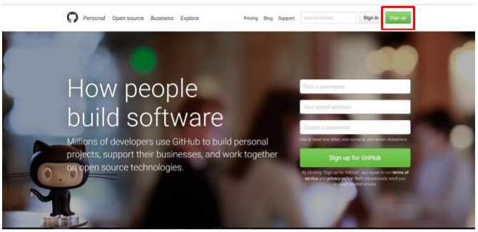

Figura 3.1 Ventana principal del software de gituhb.

## Paso 2

Creación de un nuevo repositorio.

En la figura 3.2 aparece la siguiente ventana la cual daremos click en el botón de “Start a Project”, esto para la creación de un nuevo repositorio el cual se llamará (practica1_fdp2).

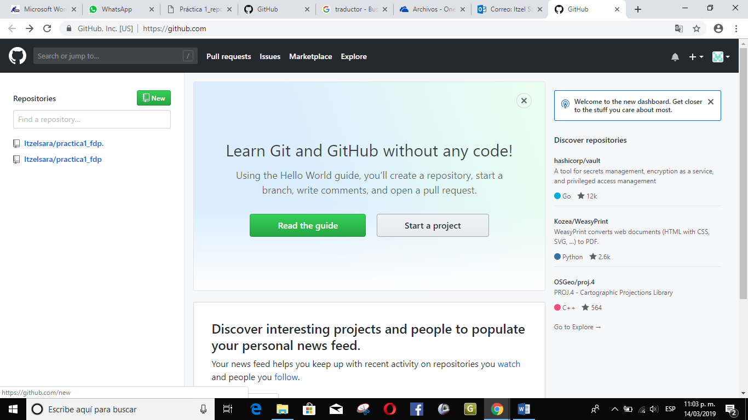

Figura 3.2 Ventana para la creación de un repositorio.

## Paso 3

Inicialización de un REAME.

En la figura 3.3 se mostrará la ventana con los datos de la creación de un nuevo repositorio.

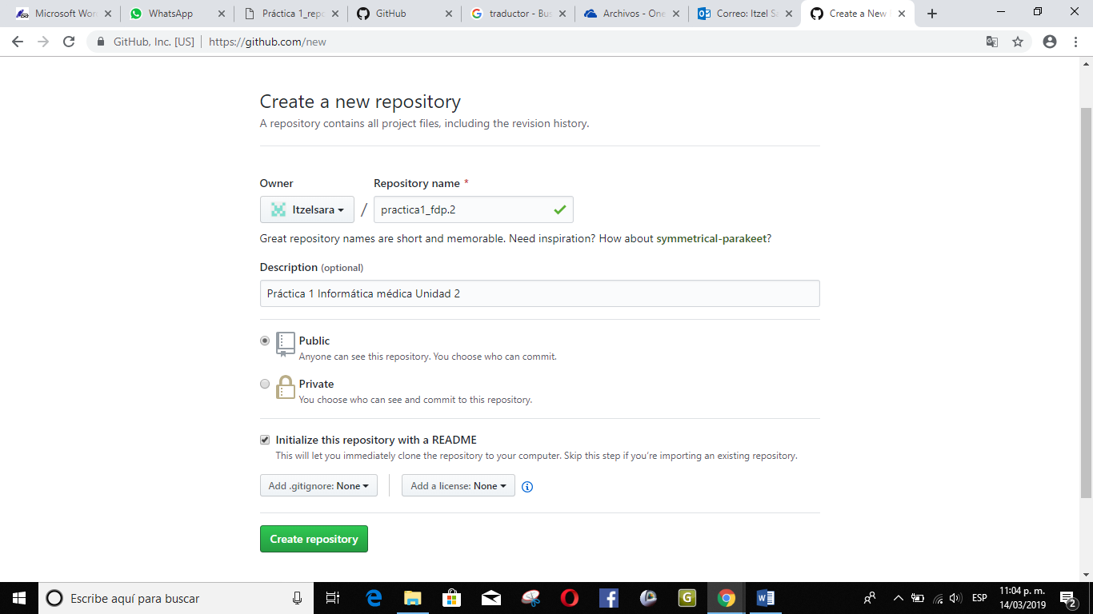

Figura 3.3 Ventana donde se muestra los datos para la creación de un nuevo repositorio.

## Paso 4

Creación de archivos en nuestro repositorio ya creado.

En la figura 3.4 se mostrará la creación de archivos en el repositorio.

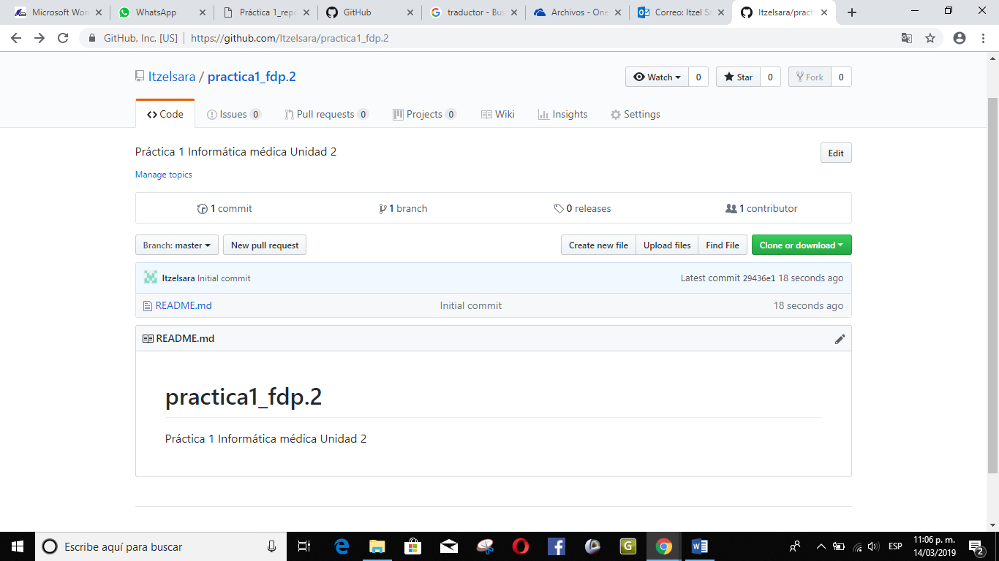

Figura 3.4 Ventana que muestra la creación del repositorio.

En la figura 3.5 se observa la creación de un archivo llamado Datos, en la primera línea agregamos nuestro nombre.

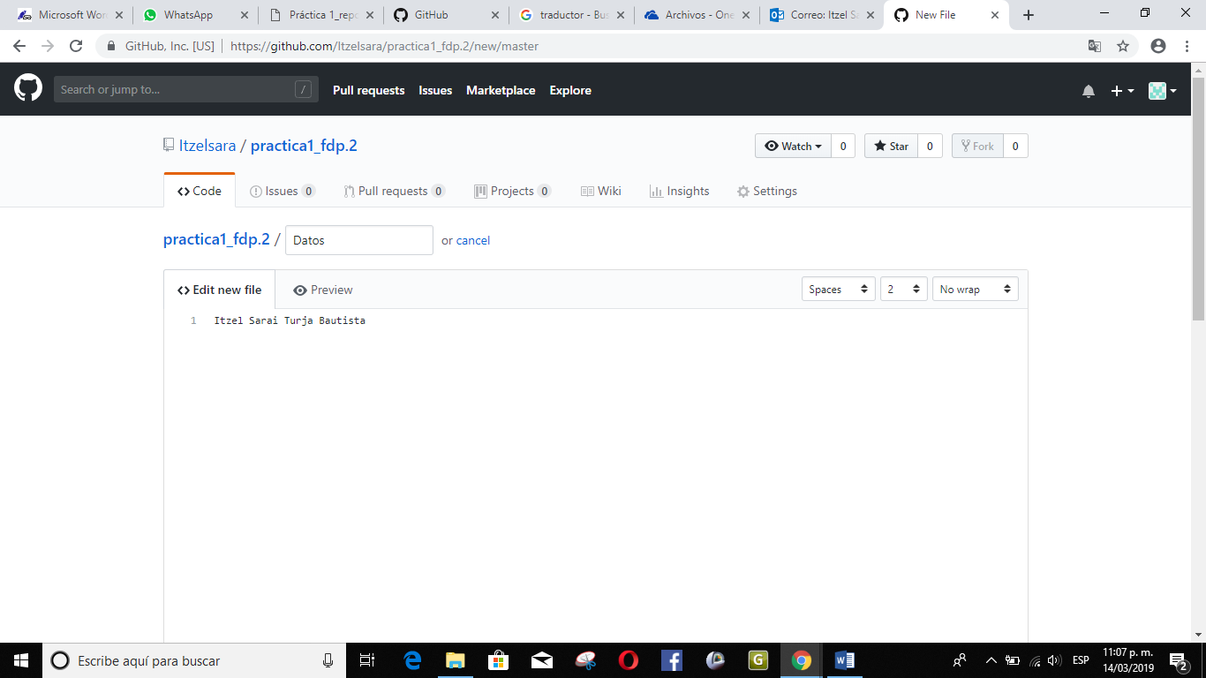

Figura 3.5 Ventana para la creación de un archivo.

En la figura 3.6 se muestra la sección de Commit new file, cual se mencionará una breve descripción sobre el archivo creado. Con esta acción indica el control de versiones que hemos terminado una nueva modificación.

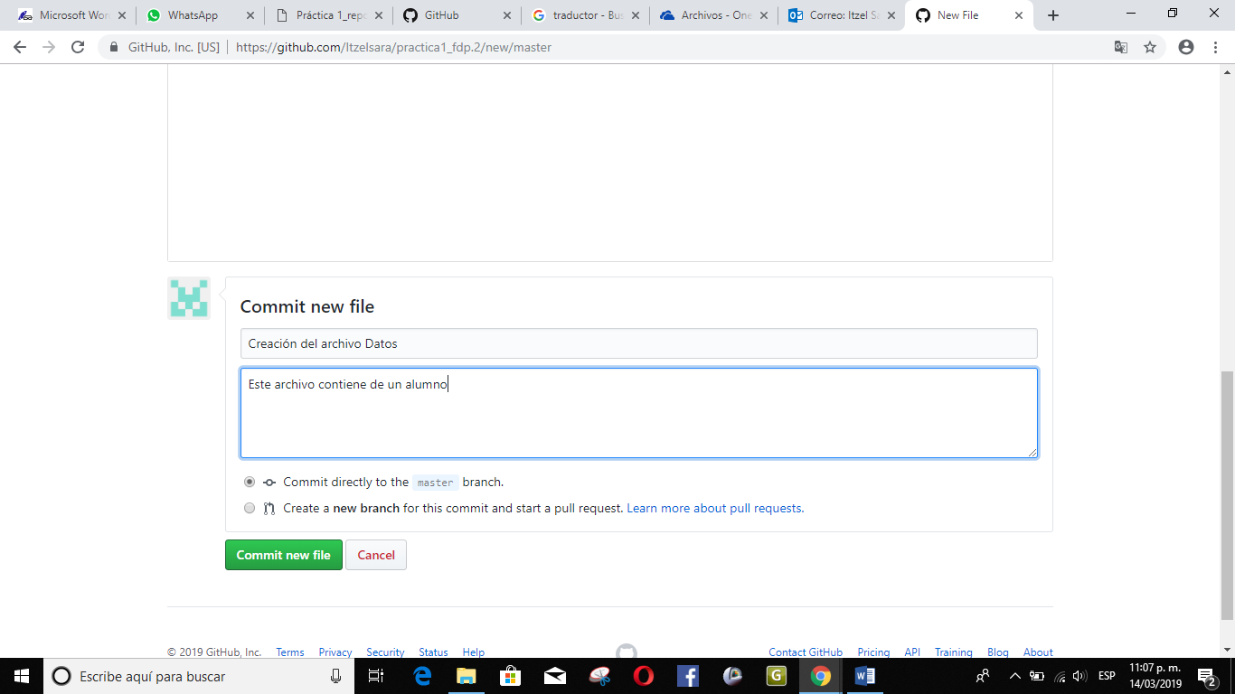

Figura 3.6 Ventana para la sección de un Commit new file.

## Paso 5

Selección de los archivos para agregarlos al repositorio.

En la figura 3.7 se muestra la ventana donde se seleccionará los archivos que se quieren subir al repositorio. En nuestro caso se subió el logotipo del ITSP.

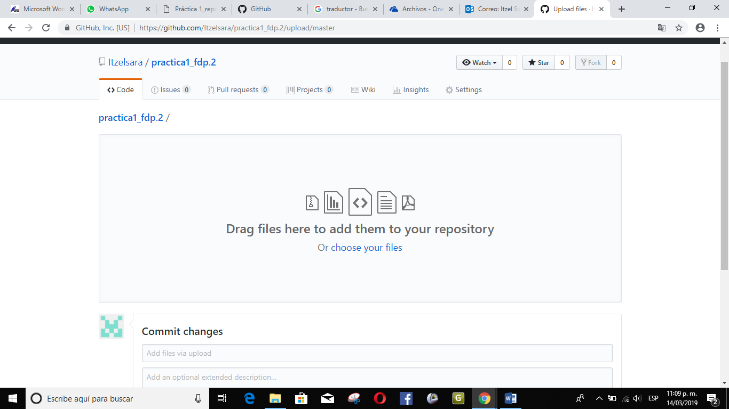

Figura 3.7 Ventana para la selección de archivos a subir al repositorio.

## Paso 6

Historial del repositorio.

En la figura 3.9 se muestra el historial de nuestro repositorio, en la página principal del repositorio dar click a los commits, en este momento aparecerá el historial. En esta sección se pueden revisar los cambios y estados en nuestro repositorio.

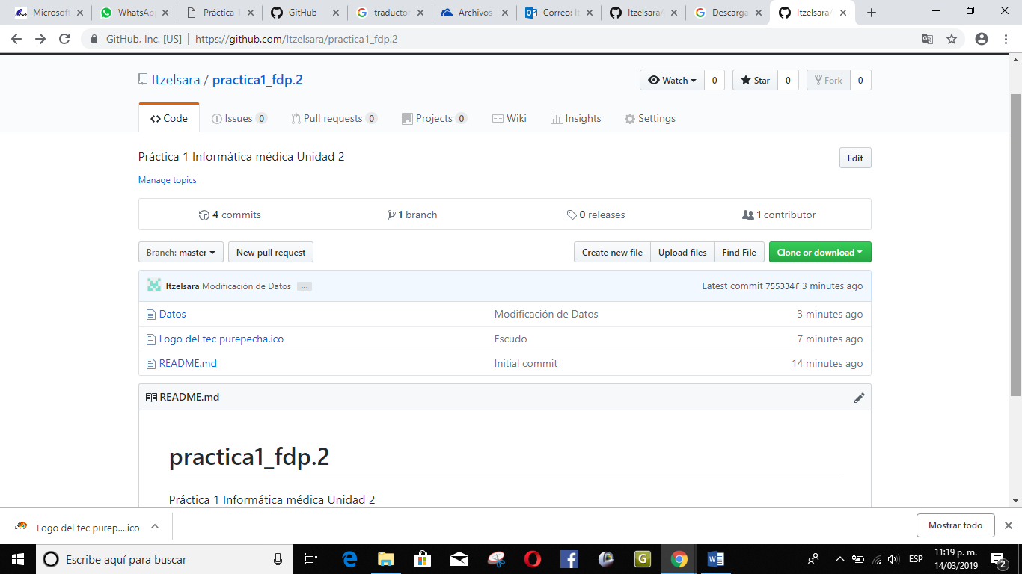

Figura 3.8 Ventana donde muestra el historial del repositorio.

LINK del Repositorio:

[https://github.com/Itzelsara/practica1_fdp.2](%20https:/github.com/Itzelsara/practica1_fdp.2)

# Conclusión

El uso de la tecnología hoy en día es casi indispensable y necesario, esto debido a las múltiples tareas que se pueden llevar acabo y también las muchas herramientas que ofrecen. En el campo de la tecnología en esta ocasión se revisaron los repositorios digitales, que son un medio para almacenar, preservar, difundir y facilitar el acceso a los objetos digitales que alberga. También Un repositorio es el directorio de trabajo usado para organizar un proyecto, aquí se encuentran todos los archivos que integran nuestro proyecto, y en el caso de Git, todos los archivos necesarios para llevar acabo el control de versiones.

Gracias a esta práctica se conocieron los elementos de un repositorio así como se aprendió la creación de un repositorio.

Esta práctica además permitió conocer más propiedades de los buscadores de internet, y de los tipos de búsquedas especializadas que se pueden realizar.

En este sentido pues se aprendió que los motores de búsqueda (también conocidos como buscadores) son aplicaciones informáticas que rastrean la red de redes (Internet) catalogando, clasificando y organizando información, para poder mostrarla en el navegador.por ejemplo:

* **Yahoo utiliza WebRank**,
* **Live Search**
* **Google**

Estos son algunos pocos de los muchos ejemplos de buscadores, en este sentido podemos además concluir que Google es el más común, esto debido a las herramientas de búsqueda especializada así como las múltiples tareas que permite realizar.

# Bibliografía

[1] Tramullas, Jesús; Olvera-Lobo, Mª Dolores (2001). *Recuperación de la información en Internet*. Madrid: Ra-Ma. [ISBN](https://es.wikipedia.org/wiki/ISBN) [9788478974580](https://es.wikipedia.org/wiki/Especial:FuentesDeLibros/9788478974580).

[2] Tramullas, Jesús; Navarro Bonilla, Diego (2005). [«Directorios temáticos especializados: definición, características y perspectivas de desarrollo»](http://hdl.handle.net/10760/23712). *Revista Española de Documentación Científica, 28, 1, pp. 49-61*.

[3]López Curiel, Raúl (2014). ADP: Asociación para el desarrollo del profesorado, ed. [*Las TIC en el aula de Tecnología. Guía para su aplicación a la metodología.*](https://books.google.com.br/books?id=YS0KBgAAQBAJ&pg=PT72&dq=aleyares&hl=es&sa=X&ved=0ahUKEwjAkMf6m8PKAhUCQCYKHcXeDSQQ6AEIHDAA#v=onepage&q=aleyares&f=false). España: LULU. p. 72. [ISBN](https://es.wikipedia.org/wiki/ISBN) [9781291609295](https://es.wikipedia.org/wiki/Especial:FuentesDeLibros/9781291609295). Consultado el 24 de enero de 2016.

[4]Perrone, Graciela (2012). [«2»](http://bibliotecadigital.educ.ar/uploads/contents/01_Bibliotecario_webR10.pdf). En conectar igualdad. *El bibliotecario escolar en el modelo 1 a 1*. Serie para la enseñanza en el modelo 1 a 1. Argentina: Educar S.E. p. 36. [ISBN](https://es.wikipedia.org/wiki/ISBN) [9789871433995](https://es.wikipedia.org/wiki/Especial:FuentesDeLibros/9789871433995). Consultado el 24 de enero de 2016.

[5]Vargas Osorno, Teresa Genoveva (2015). [«Bancos de datos jurídicos. Pasado, presente y futuro.»](http://eprints.ucm.es/34447/1/T36722.pdf). *TESIS DOCTORAL* (UNIVERSIDAD COMPLUTENSE DE MADRID): 158.

[6]Social 4U. [«Historia de los motores de búsqueda. Los inicios de Google»](http://www.social4u.es/historia-los-motores-busqueda-los-inicios-google/). Consultado el 10 de noviembre de 2016.